11° no

Treviso – San Vito al Tagliamento – Cordovado – Navigazione Fiume Stella

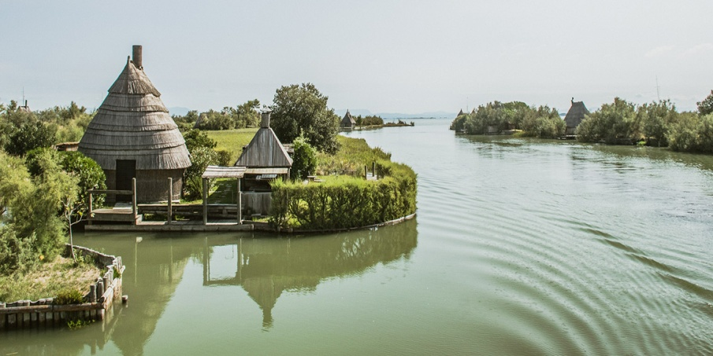
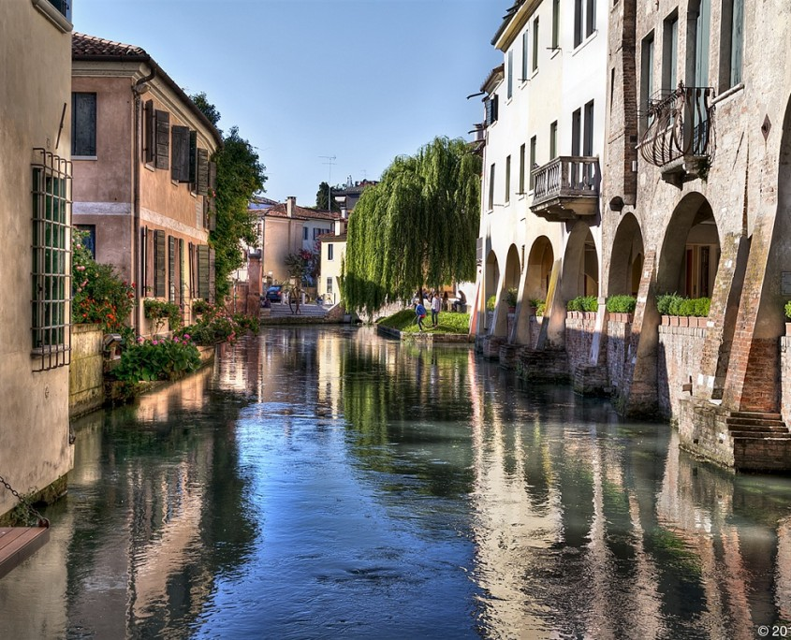

QUOTA INDIVIDUALE € 398,00
SUPPLEMENTO CAMERA SINGOLA Euro 70,00

Iscrizione con il versamento dell’acconto di Euro 120,00

Saldo Entro il 20/03/2019

Organizzazione Tecnica - TGA S.r.l. a Socio Unico - Limena (Pd)

Sede di Novara - Via dei Caccia 7/B - Tel. 0321/6751054/42 - fax 0321-6751041 etsi@cislnovara.it

1° GIORNO : SABATO 20 APRILE

TREVISO
Ritrovo dei partecipanti nei luoghi convenuti e partenza in pullman verso il Friuli.
Pranzo libero.
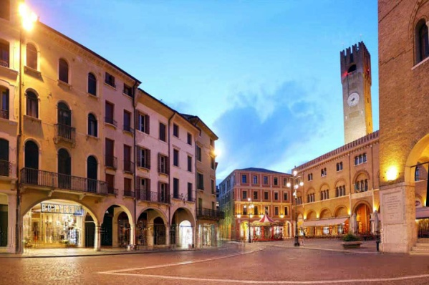
Nel pomeriggio visita con guida di Treviso, detta anche “piccola Venezia o Città Cortese”, è completamente costruita sull'acqua e attraversata da due fiumi: il Sile e il Botteniga. La città è considerata complessivamente una affascinate opera d’arte. Circondate dalle mura cittadine ancora ben conservate e attraversate dai tre canali del Botteniga, le piccole viuzze così come le numerose case antiche ed i palazzi emanano un fascino molto speciale. La struttura della città è tipicamente medioevale e ruota intorno a Piazza dei Signori racchiusa dal palazzo del Podestà, dalla torre comunale e dall’antico Palazzo Pretorio e soprattutto dal Palazzo dei Trecento. Al termine trasferimento in hotel, sistemazione nelle camere riservate, cena e pernottamento.
2° giorno
2° GIORNO : DOMENICA 21 APRILE

SAN VITO AL TAGLIAMENTO - CORDOVADO
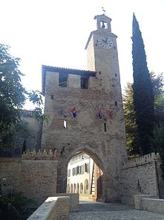
Prima colazione in hotel e mattinata libera per partecipare alla Santa Messa o per visite individuali. Pranzo in hotel. Nel pomeriggio visita con guida di San Vito al Tagliamento, un grazioso ed elegante borgo medievale che vanta di nobili tradizioni storiche, culturali ed artistiche. Sono molte le tracce architettoniche di questa sua lunga storia: dai tratti di cinta muraria al fossato circostante, dalle tre torri al Castello riccamente affrescato (ingresso in quota). Si prosegue con la vista con guida di Cordovado uno dei borghi più belli d’Italia dal 2004, piccolo gioiello del Friuli Occidentale ricco di storia e monumenti. Cordovado è un antico borgo medievale che presenta un nucleo storico ben conservato: il Castello, l’area dell’antica Pieve di Sant’Andrea e la zona del seicentesco Santuario della Madonna e il Convento dei padri domenicani, che collegano il borgo più antico, situato in area fortificata, al “Borgo Nuovo” sorto in epoca rinascimentale. Del castello di Cordovado, oltre all’interno, è possibile ammirarne l’ambito esterno costituito dal fossato, dalle mura, dai ponti in muratura e le due caratteristiche torri. Al termine rientro in hotel per la cena ed il pernottamento.

3° giorno3° GIORNO : LUNEDI 22 APRILE

NAVIGAZIONE DEL FIUME STELLA
Prima colazione in hotel e partenza per la navigazione del Fiume Stella.
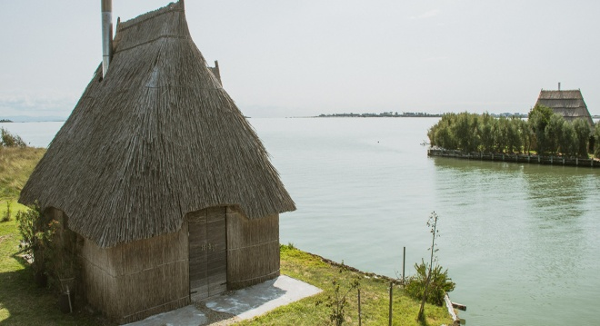
Partenza dal porto di Marano Lagunare alle ore 10.00 con la Motonave. Navigheremo sulle acque della laguna di Marano guidati da una qualificata spiegazione dell’ambiente. Successivamente scopriremo la Riserva Naturale Regionale sul fiume Stella. In prossimità della foce, visiteremo internamente un tipico casone del villaggio dei pescatori (antichi rifugi per la pesca e la caccia).
Seguirà il pranzo:
una buona spaghettata ai frutti di mare, pesce azzurro alla griglia (sardine “alla scotadeo”), formaggio friulano, pane, acqua minerale, vino (bianco e rosso), dolcetto, caffè e grappa. TUTTO A VOLONTA’!
Prima del rientro non mancherà uno spazio dedicato al racconto delle storie, delle tradizioni di questo suggestivo luogo e un momento di allegria con la chitarra di Adriano “da Geremia”. Al termine partenza per il rientro a Novara con arrivo previsto entro le ore 21.30.

LA QUOTA COMPRENDE
- Pullman Gt come da programma
- Sistemazione in hotel 3*** a Lignano Sabbiadoro o dintorni
- Trattamento di una mezza pensione e una pensione completa con bevande
- (1/2 acqua e ¼ vino) dalla cena del primo giorno al pranzo dell’ultimo giorno
- N° 2 visite guidate a: Treviso e San Vito al Tagliamento/Cordovado
- N° 1 escursione di intera giornata in motonave lungo il Fiume Stella con guida e pranzo a bordo a base di pesce con bevande
- Assicurazione medico bagaglio

- LA QUOTA NON COMPRENDE
- Ingressi ed extra personali in genere e tutto quanto non espressamente indicato in “La Quota Comprende” anche quando la visita si svolge da programma all’interno di siti che prevedono l’ingresso a pagamento
- Imposta di soggiorno da pagare in Hotel.

Ingressi euro 10.00 da consegnare al capogruppo

